Муниципальное бюджетное общеобразовательное учреждение
Кучуковская средняя общеобразовательная школа
Агрызского муниципального района Республики Татарстан

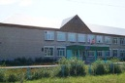


- Итоги четверти
- Школьные мероприятия
- Районные мероприятия
- Сельские мероприятия
- Минутка смеха

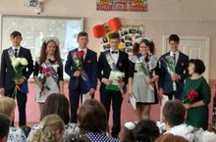

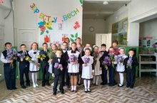

22 марта в Терсинской СОШ состоялся зональный этап районного конкурса ЮИД «Безопасное колесо-2018». Команда нашей школы заняла 2 место, набрав 119 баллов. В номинации творческий конкурс «Вместе за безопасность дорожного движения» заняли 2 место. В номинации «Знатоки ПДД» ученица 5 класса Исхакова Илзия заняла 1 место, а Хамидуллин Айнур, ученик 4а класса занял 3 место в номинации «Знаток по оказанию первой медицинской помощи». Руководитель команды, педагог ОБЖ - Набиуллин И.А. Поздравляем! Молодцы!
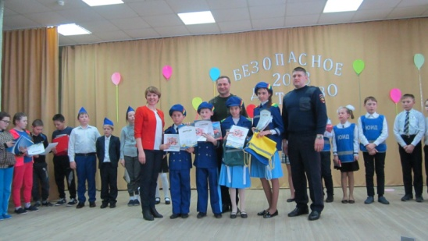
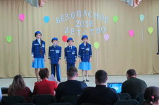
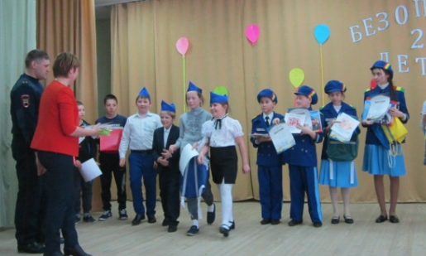

Команда школы заняла 3 место в районном этапе конкурса «Безопасное колесо»

Живая классика
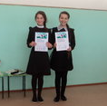

15 марта наши ученицы участвовали в муниципальном этапе VII Всероссийского конкурса юных чтецов "Живая классика".
1. Гарипова Я. (8класс) - 2 место.
2. Прокопьева А. (6 класс) - 2 место.
3. Карпова О. (8 класс) награждена грамотой. Молодцы!!!

“Көмеш каләм”
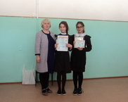


Кадыбаш мәктәбендә уздырылган “Көмеш каләм” фестивалендә безнең укучыларыбыз да катнашты. 7 сыйныф укучысы Зигангараева Иделия сертификатка ия булды. Ә 8 сыйныф укучысы Гарипова Язгөл “Нәфис сүз остасы” номинациясендә 3 урынга лаек булды. Котлыйбыз сине, Язгөл! Һәчак уңышлар юлдаш булсын сиңа!

Подведены итоги Героико - патриотического месячника.

Подведены итоги Героико - патриотического месячника. Поздравляем победителей в конкурсах по стрельбе из ПВ, настольному теннису, шашкам, подтягиванию и отжиманию, по сборке и разборке автомата. В конкурсе боевых листов 1 место занял - 5 класс, 2 место - 7 класс и 3 место - 9 класс. Молодцы!

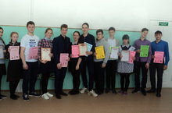


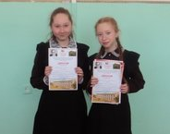
«Васильевские встречи-2018»
В Муважинской СОШ проведено Республиканское мероприятие с межрегиональным участием «III Васильевские встречи», посвященное к 85 - летию удмуртского писателя Н.В. Васильева. Традиционно и в этом году наши ученики и педагоги приняли участие в нем. В номинации «Юный художник» ученицы 7 класса Северянова Алёна и Максимова Вероника стали победителями. Молодцы, девочки!!!

Фестиваль «Без бергә»
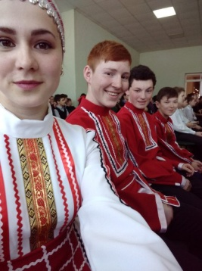
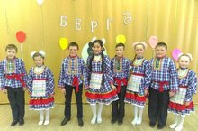
Прошел зональный муниципальный этап Республиканского фестиваля- конкурса детского народного творчества. В своей зоне в Терсинской СОШ ансамбль «Радуга» младшая группа в номинации: «Хореография» заняла 1место, «Радуга» старшая группа -2 место. В номинации: «Народный вокал» 1 место заняла ученица 1класса Карпова София.
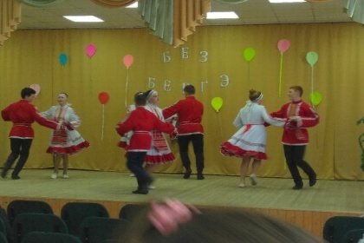

Фотоконкурс «Родные просторы» в рамках Республиканского детского художественного фестиваля народного творчества «Без бергә»
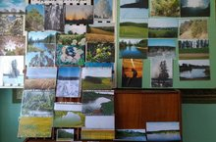
В школе организована фотовыставка «Родные просторы». Задачами фотоконкурса являлись: воспитание патриотического отношения учащихся к малой Родине, формирование эстетического вкуса и привлечение к богатому культурному наследию родной земли. Организовали выставку члены кружка «Юный турист» под руководством Мухаматдиновой Л.С., учителя истории и руководителя кружка. Подведены итоги школьного этапа конкурса. Победителями стали: Фаттахова Ландыш,Чукавина Нэлли, Матвеев Дмитрий ( в возрасте 12 лет); Максимова Вероника, Мухаматдинов Булат (13 лет); Герасимов Дмитрий (14 лет); Скоробогатова Валерия, Александрова Снежана, Лотфуллина Сюмбель (15 лет). Среди родителей лучшими признаны фотографии семьи Тугаровых. Молодцы!!!

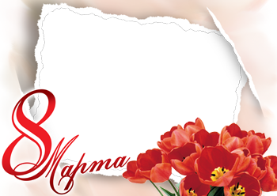
«А ну-ка, девушки!»

В преддверии праздника 8 марта в школе прошел конкурс «А ну-ка, девушки!». Этот праздник не зря называют праздником Весны. Весной расцветают цветы. Самые красивые и талантливые девушки состязались сегодня в конкурсе. Задачами конкурса были: развитие творческих способностей, раскрытие таких качеств, как трудолюбие, хозяйственность, а также привитие любви к прекрасному, уважение к женщинам. Конкурсы сменялись поздравлениями наших мальчиков, юношей в адрес девушек, учителей.

Всех женщин поздравляем с праздником! Здоровья, благополучия и успехов!!!
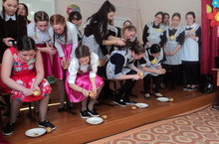

Cеминар учителей начальных классов

Тема: "Формирование ключевых компетенций учащихся начальной школы на основе личностно-ориентированных современных образовательных технологий".
Участники семинара: учителя начальных классов Агрызского муниципального района РТ, Муважинской СОШ Алнашского района УР, методист Управления образования.
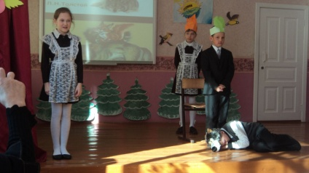
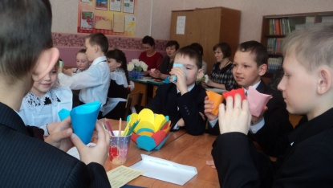
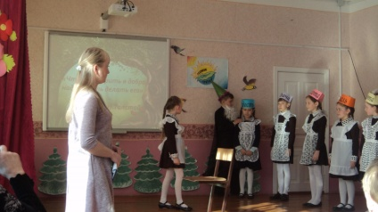
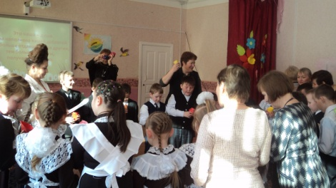
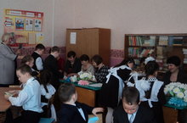

1 Республиканская научно-практическая конференция
«Растим патриотов России»
16 февраля команда нашей школы участвовала в НПК «Растим патриотов России», которая состоялась в школе № 98 Вахитовского района г. Казани. На конференции участвовали команды из 30 школ нашей республики.
В начале работы конференции состоялось пленарное заседание, где выступили директор школы, начальник управления образования Вахитовского района г. Казани и гости мероприятия.
Соревновательный блок состоял из следующих состязаний: армрестлинг, стрельба из винтовки, викторина-тест «Ратные подвиги Отечества», защита исследовательской работы.
По итогам соревнований:
1 место - Галиуллин Даниф (армрестлинг)
3 место - Юсупов Ильшат (армрестлинг)
1 место – Юсупов Ильшат (стрельба из винтовки)
Все ученики получили сертификаты участника от МО и Н РТ, победителей наградили диплома
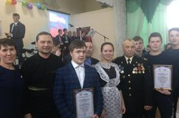
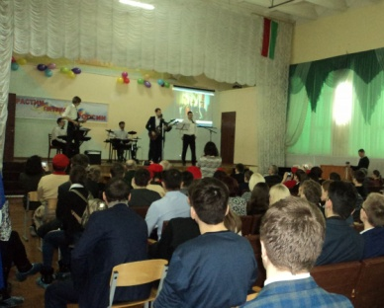

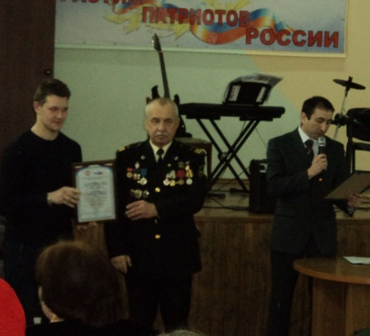

Итоги 3 четверти

В школе обучаются 116 учащихся. По итогам 3 четверти успеваемость составляет 96% , качество 37%
Отличниками учебы являются:
1. Лотфуллина Сюмбель - 9 класс,
2. Фаттахова Ландыш - 5 класс,
3. Михайлова Софья - 3 б класс.
33 учащихся закончили четверть на "4" и "5". Молодцы!
Поздравляем наших отличников и ударников. Желаем успехов в учебе и здоровья.

«Воспитать человека-2018»

7 февраля состоялся муниципальный этап республиканского конкурса «Воспитать человека». От нашей школы в конкурсе участвовала Халитова Ольга Геннадьевна, классный руководитель 7 класса. По итогам конкурса Ольга Геннадьевна стала победителем в номинации «Самый творческий классный руководитель.

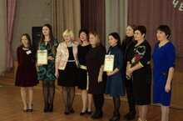
Поздравляем, Ольга Геннадьевна! Желаем дальнейших успехов!

Газету выпустили члены кружка «Юный информатик»
1. Зигангараева Иделия Ирековна, 7 класс
2. Шаймарданова Язиля Ризилевна, 7 класс
3. Газизова Айгуль Ильфатовна, 7 класс
4. Назмиева Гульназ Рамилевна, 8 класс

